CAVA LORGINO: ULTIME BATTUTE

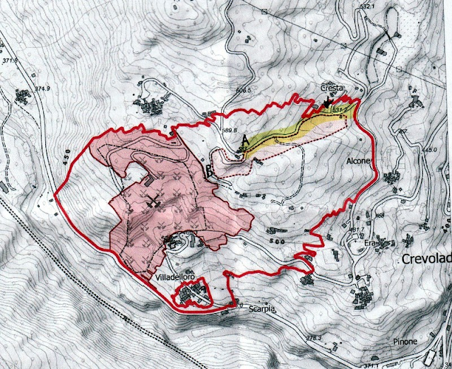

Sono scaduti i termini per presentare osservazioni, proposte, memorie o che altro e da parte di chiunque in merito alla procedura di Valutazione di Impatto Ambientale che è arrivata alle ultime battute prima della decisione finale che siglerà il responso e la sorte del progetto di ampliamento di Cava Lorgino nel Comune di Crevoladossola. L'Associazione ha calato le ultime sue carte, poi ci sarà l'audizione in Conferenza, riguardo l'esame che ha svolto sulle integrazioni e modifiche al progetto che l'Azienda ha prodotto. Le nostre conclusioni, argomentate e motivate chiedono che il progetto, così come oggi è sia bocciato. Non senza appello perché, come è giusto che sia, abbiamo indicato le condizioni a nostro giudizio necessarie perché un progetto ripresentato possa ottenere un assenso, consapevoli come siamo che l'opzione zero, pur la migliore sotto il profilo ambientale, oggi non è ottenibile, ma va spostata più in là nel tempo, probabilmente al termine del quindicennio prossimo che il progetto ha preso in considerazione. Crediamo di essere stati radicalmente realisti, di aver sostenuto lealmente le ragioni del Comitato Locale, di aver indicato tutti i punti di forte debolezza del progetto sotto il nostro punto di vista, ma di aver indicato le alternative possibili e indispensabili perché l'attività possa procedere risarcendo il territorio in termini di azioni compensative di cui abbiamo indicato contenuti e modi. Abbiamo criticato la scarsa trasparenza dell'Ente Provincia che in questa e nelle altre procedure non ha osservato le norme di legge in materia di pubblicità degli atti, costringendoci a cercare altrove chi ce ne desse riscontro. Abbiamo biasimato la mancanza di iniziative positive, di proposte, di indicazioni del Comune interessato, Ente di primo livello e di prossimità, che non ha voluto o non ha saputo dare. Di più potevamo fare, ma le nostre forze sono solo le nostre idee e le nostre convinzioni e le abbiamo messe a disposizione di chi come noi vi crede e ancora speriamo che alla fine possano prevalere.

